Результаты соревнований по настольному теннису (ЮНОШИ)
Спартакиады обучающихся колледжа

1 место СМ/ХМ  2 место СР/СЭ  3 место СВ/ПР  4 место ИХТ/ТР/ТП/МТ  5 место ИС-АБД/ССА  6 место АТ/ОП/БУ | 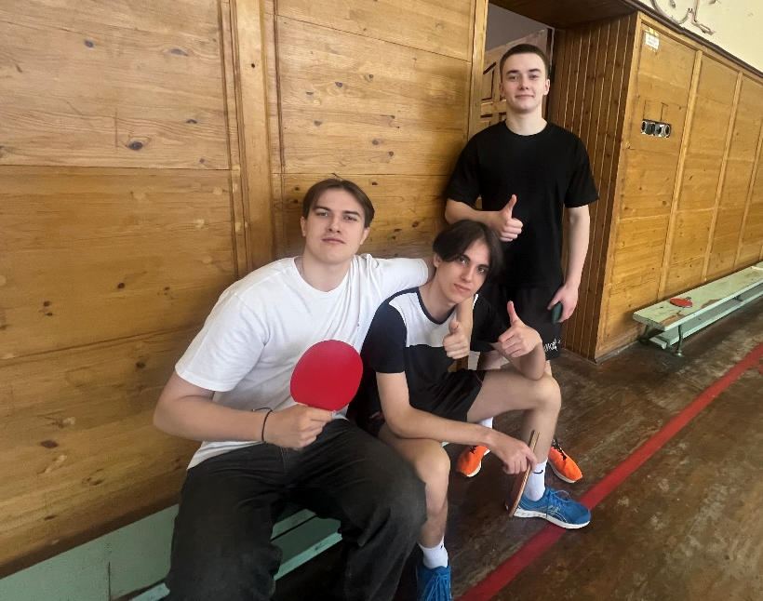

Поздравляем курсантов, одержавших победы над всеми соперниками и заслуженно занявших первое место -
ЗАЙЦЕВА АРТЕМА (23-СМ-12)
ЛУПАНОВА АРТЕМА (24-СМ-21)
МАТВЕЙКМНА ВЛАДИСЛАВА (24-СМ-31)
